INFORME FINAL 2025

“REGULACIÓN DE ACTIVIDADES QUE GENERAN CONTAMINANTES ATMOSFÉRICOS EN EL ESTADO DE CHIAPAS”

INTRODUCCION

El Estado de Chiapas está integrado por 124 municipios y se localiza en la región sureste de la República Mexicana, tiene una extensión territorial de 74,415 km2 , que representa el 3.7% de la superficie total del país y lo ubica como el octavo Estado más grande de la República Mexicana.

El gobierno del estado de Chiapas cuenta de manera vigente, con el Programa de Gestión para Mejorar la Calidad del Aire del Estado de Chiapas, 2018-2027, el cual representa un esfuerzo de los tres órdenes de gobierno, así como del sector industrial, académico y sociedad civil para contar con un instrumento guía que permite alcanzar el objetivo de reducir la emisión de contaminantes a la atmósfera proveniente de diversas fuentes, así como prevenir el deterioro de la calidad del aire y con ello proteger la salud de la población y de los ecosistemas en la entidad.

El Proaire cuenta con un conjunto de medidas y acciones bajo seis líneas estratégicas; tres de ellas dirigidas a reducción de emisiones y otras tres como ejes transversales que fortalecen a las primeras. Estas líneas estratégicas agrupan un total de 15 medidas, que deberán ser implementadas a lo largo de los 10 años de vigencia del programa. Por lo que en la Estrategia 1. Reducción de emisiones de fuentes fijas y la Medida 1. Fortalecimiento de la regulación industrial estatal, específica de la importancia de la regulación de empresas que generan emisiones a la atmósfera. La Secretaría de Medio Ambiente e Historia Natural (SEMAHN) a través de sus instrumentos de gestión, tales como la Licencia de Funcionamiento de fuentes fijas de emisiones a la atmósfera y la Cédula de Operación Anual (COA) regula al sector industrial de su jurisdicción, apoyados con el programa de inspección y vigilancia el cual es aplicado por la Procuraduría Ambiental en el Estado de Chiapas.

En la Ley Ambiental del Estado de Chiapas, se define que la Secretaría de Medio Ambiente e Historia Natural es quien regula a las fuentes fijas que operan como industria, estableciendo en el artículo 167 las obligaciones de los responsables de las fuentes fijas, mientras que en el artículo 163 se define cuáles son las fuentes fijas de jurisdicción estatal. Se requiere fortalecer el padrón industrial y mantenerlo actualizado de forma anual, contar con información de calidad de las COA que presentan los establecimientos de fuentes fijas ; así como conocer la cantidad de contaminantes generados a la atmósfera por el sector industrial a través de la información reportada por éste en la COA. Al conocer de forma anual el aporte de emisiones por las diversas industrias, se podrá planear y aplicar el programa de inspección y vigilancia para dar cobertura a las industrias que generan la mayor cantidad de contaminantes. Con lo anterior se organizará la regulación del sector industrial para que éste crezca de forma ordenada. A su vez identificar qué industrias están fuera de norma, exigiendo a éstas el cumplimiento de los límites máximos permisibles de emisiones a la atmósfera de acuerdo a la normatividad vigente.

ANTECEDENTES

La contaminación del aire es un fenómeno inherente al estado económico, poblacional y tecnológico de nuestro país, que tiene sus expresiones más graves en las ciudades y las zonas con actividades industriales, comerciales y de servicio del territorio del estado de Chiapas.

El aire limpio es uno de los requisitos básicos de la salud y el bienestar de la sociedad. Sin embargo, la contaminación del aire, que es un problema causado principalmente por el desarrollo urbano, industrial y demográfico que demanda el uso de bienes y servicios con la consecuente generación de emisiones contaminantes a la atmósfera, sigue suponiendo una importante amenaza para la salud en todo el mundo.

De acuerdo al más reciente inventario de emisión de contaminantes atmosféricos del Estado de Chiapas se puede observar que gran cantidad de la contaminación por las actividades antropogénicas son principalmente generadas por los fuentes de área (cocción de alimentos, uso de solvente, quema de combustible convencional durante los productos o bien de los servicios proporcionados.
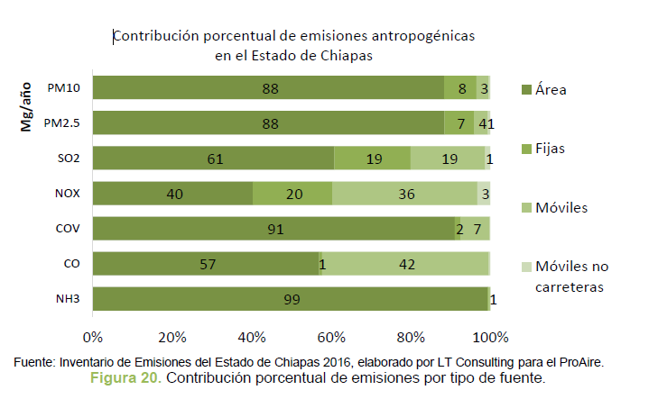

Como Secretaria de Medio Ambiente e Historia Natural y para conocer el comportamiento de la contaminación en el aire en la zona metropolitana de Chiapas cuenta con una estación de monitoreo de la calidad del aire, la cual al realizar el análisis de los datos anuales 2021, y del cumplimiento con respecto al Ozono (O3) en la Zona Metropolitana de Tuxtla Gutiérrez, Chiapas conforme a la NOM-020-SSA1-2014 se detectó un valor máximo promedio móvil de 50 ppb y el promedio horario con un valor máximo de 93 ppb, los cuales se encuentran por debajo de los límites conforme a la norma. Sin embargo al realizar el análisis de cumplimiento con respecto a las Partículas (Pm2.5) conforme a la NOM-025-SSA1-2014 se detectó un valor máximo de 141 µg/m3 promedio de 24 horas, el día 10 de febrero y un promedio anual de 20 µg/m3 ; rebasando en ambos valores los límites máximos permisibles, por lo que no se da cumplimiento a la norma.
Además el inventario de emisiones de contaminantes criterio (PM10, PM2.5, SO2, NOx, CO, COV y NH3) para el Estado de Chiapas, año base 2018, incluye la estimación de emisiones para fuentes fijas, de área, móviles carreteras y no carreteras, muestra los siguientes resultados por municipio:
· Venustiano Carraza y Huixtla. En estos municipios se genera la mayor cantidad de PM10 y PM2.5. Destacando la categoría de Alimentos y Bebidas de jurisdicción estatal.
· Reforma. Primer generador de SO2 derivado de la actividad del sector de petróleo y petroquímica de jurisdicción federal.
· Tuxtla Gutiérrez. Primer emisor de CO, COV y NOx y tercero de SO2. Sus principales fuentes emisoras son los autos particulares, seguidos de pick ups y vehículos menores a 3.8 toneladas.
· Tapachula. Segundo emisor de SO2, NOX, COV y tercero de NH3. En el que destacan las emisiones por actividades de los vehículos automotores, combustión doméstica y la industria estatal del sector de Derivados del petróleo y el carbón.
· Ocozocoautla de Espinosa. En él se genera la mayor cantidad de NH3 de todo el estado, proveniente de actividades ganaderas.

REGULACIÓN DE ACTIVIDADES QUE GENERAN CONTAMINACIÓN ATMÓSFERICA EN EL ESTADO DE CHIAPAS DURANTE EL AÑO 2025

Durante el año 2025 se integraron resolutivos correspondientes a refrendos y autorizaciones de Licencias de Funcionamiento de Fuentes Fijas de Emisiones a la atmósfera (LFFFEA).

El total de trámites solicitados en 2025 fueron 170 tramites en materia de emisiones a la atmósfera de las siguientes actividades:

N.P. | PROMOVENTE
1 | Cemex Concretos, S.A. de C.V. Tapachula Pd-310
2 | Cemex Concretos, S.A. de C.V. Tuxtla Pd-525
3 | Cemex Concretos, S.A. de C.V. Palenque Pd-420
4 | Procesamiento Especializado de Alimentos, S.A.P.I. de C.V. Planta Pouch
5 | Procesamiento Especializado de Alimentos, S.A.P.I. de C.V. Planta Chiapas
6 | Unión San Fernando, S.C.
7 | Monsanto Comercial, S.A. de C.V.
8 | Nueva Wal-Mart de México S. de R. L. de C.V. Mi Bodega 1230 Tuxtla Chico
9 | Nueva Wal-Mart de México S. de R. L. de C.V. Mi Bodega 1237 Bochil
10 | Nueva Wal-Mart de México S. de R. L. de C.V. Mi Bodega 1239 Pichucalco
11 | Nueva Wal-Mart de México S. de R. L. de C.V. Mi Bodega 1254 Acala
12 | Nueva Wal-Mart de México S. de R. L. de C.V. Mi Bodega 1424 Simojovel
13 | Nueva Wal-Mart de México S. de R. L. de C.V. Mi Bodega 1434 Tonalá Hielera
14 | Nueva Wal-Mart de México S. de R. L. de C.V. Mi Bodega 1450 Ciudad Hidalgo
15 | Nueva Wal-Mart de México S. de R. L. de C.V. Mi Bodega 1649 Cacahoatán
16 | Nueva Wal-Mart de México S. de R. L. de C.V. Mi Bodega 1655 Jaltenango
17 | Nueva Wal-Mart de México S. de R. L. de C.V. Mi Bodega 1894 Central Sur
18 | Nueva Wal-Mart de México S. de R. L. de C.V. Mi Bodega 2115 Mapastepec
19 | Nueva Wal-Mart de México S. de R. L. de C.V. Mi Bodega 2143 Teopisca
20 | Nueva Wal-Mart de México S. de R. L. de C.V. Mi Bodega 2246 Las Margaritas
21 | Nueva Wal-Mart de México S. de R. L. de C.V. Mi Bodega 2828 Suchiapa Sur
22 | Nueva Wal-Mart de México S. de R. L. de C.V. Mi Bodega 2926 Pijijiapán
23 | Nueva Wal-Mart de México S. de R. L. de C.V. Mi Bodega 2943 Ocozocoautla Sur
24 | Nueva Wal-Mart de México S. de R. L. de C.V. Mi Bodega 2977 Tonalá Plaza
25 | Nueva Wal-Mart de México S. de R. L. de C.V. Mi Bodega 3568 Berriozábal Sur
26 | Nueva Wal-Mart de México S. de R. L. de C.V. Mi Bodega 4032 Cintalapa
27 | Nueva Wal-Mart de México S. de R. L. de C.V. Mi Bodega 4060 Reforma
28 | Nueva Wal-Mart de México S. de R. L. de C.V. Mi Bodega 4079 Huixtla
29 | Nueva Wal-Mart de México S. de R. L. de C.V. Mi Bodega 4672 Mazatán
30 | Nueva Wal-Mart de México S. de R. L. de C.V. Mi Bodega 4761 el Parral
31 | Nueva Wal-Mart de México S. de R. L. de C.V. Mi Bodega 5604 Escuintla
32 | Nueva Wal-Mart de México S. de R. L. de C.V. Mi Bodega 5605 Estación Huehuetán
33 | Nueva Wal-Mart de México S. de R. L. de C.V. Mi Bodega 5607 las Rosas
34 | Nueva Wal-Mart de México S. de R. L. de C.V. Bodega Aurrera 1082 Tapachula Norte
35 | Nueva Wal-Mart de México S. de R. L. de C.V. Bodega Aurrera 1088 Comitán
36 | Nueva Wal-Mart de México S. de R. L. de C.V. Wal-Mart 1130 Belisario Domínguez
37 | Nueva Wal-Mart de México S. de R. L. de C.V. Bodega Aurrera 1342 Plaza Flores
38 | Nueva Wal-Mart de México S. de R. L. de C.V. Bodega Aurrera 1387 5ª Poniente
39 | Nueva Wal-Mart de México S. de R. L. de C.V. Mi Bodega 1432 Ocosingo
40 | Nueva Wal-Mart de México S. de R. L. de C.V. Wal-Mart 1624 Comitán
41 | Nueva Wal-Mart de México S. de R. L. de C.V. Bodega Aurrera 1689 Real del Bosque
42 | Nueva Wal-Mart de México S. de R. L. de C.V. Bodega Aurrera 1728 Saraguato
43 | Nueva Wal-Mart de México S. de R. L. de C.V. Bodega Aurrera 1754 Tapachula Buenos Aires
44 | Nueva Wal-Mart de México S. de R. L. de C.V. Bodega Aurrera 1897 San Cristóbal
45 | Nueva Wal-Mart de México S. de R. L. de C.V. Bodega Aurrera 2070 Soconusco
46 | Nueva Wal-Mart de México S. de R. L. de C.V. Bodega Aurrera 2452 Paso Limón
47 | Nueva Wal-Mart de México S. de R. L. de C.V. Bodega Aurrera 2492 del Cerrillo
48 | Nueva Wal-Mart de México S. de R. L. de C.V. Wal-Mart 3127 Libramiento Norte
49 | Nueva Wal-Mart de México S. de R. L. de C.V. Bodega Aurrera 3304 Carretera Villaflores
50 | Nueva Wal-Mart de México S. de R. L. de C.V. Mi Bodega 3585 San Fernando
51 | Nueva Wal-Mart de México S. de R. L. de C.V. Bodega Aurrera 3908 Tapachula
52 | Nueva Wal-Mart de México S. de R. L. de C.V. Bodega Aurrera 3917 Tuxtla Centro
53 | Nueva Wal-Mart de México S. de R. L. de C.V. Wal-Mart 4072 Tapachula
54 | Nueva Wal-Mart de México S. de R. L. de C.V. Bodega Aurrera 4125 Terán
55 | Nueva Wal-Mart de México S. de R. L. de C.V. Mi Bodega 4670 Yajalón
56 | Nueva Wal-Mart de México S. de R. L. de C.V. Bodega Aurrera 4694 Internacional Chiapa De Corzo
57 | Nueva Wal-Mart de México S. de R. L. de C.V. Wal-Mart 4719 San Cristóbal
58 | Nueva Wal-Mart de México S. de R. L. de C.V. Wal-Mart 4914 Tapachula
59 | Nueva Wal-Mart de México S. de R. L. de C.V. Sam´s Club 4969 Comitán
60 | Nueva Wal-Mart de México S. de R. L. de C.V. Sam´s Club 4992 San Cristóbal De Las Casas
61 | Nueva Wal-Mart de México S. de R. L. de C.V. Sam´s Club 6563 Tuxtla Gutiérrez
62 | Nueva Wal-Mart de México S. de R. L. de C.V. Bodega Aurrera 5122 Ciudad Hidalgo Sur
63 | Beneficio Bajareque Norte, S.A. de C.V. Tapachula
64 | Promotora Turística Intra Tuxtla Gutiérrez S.A. de C.V.
65 | Controladora Hotelera Poh, S.A. de C.V.
66 | Constructora Grupo Tapachula, S.A. de C.V.
67 | Alz Construcciones S.A. de C.V. Comitán-Planta de concretos premezclados y mezcla asfáltica
68 | Alz Construcciones, S.A. de C.V. Tapachula-Planta de extracción y trituración de materiales pétreos
69 | Alz Construcciones, S.A. de C.V. San Cristóbal de Las Casas- Planta de producción de mezcla asfáltica y concretos
70 | Alz Construcciones, S.A. de C.V. Tuxtla Gutiérrez-Planta de producción de mezcla asfáltica y concretos
71 | Omega Concremix S. de R.L. de C.V.
72 | Agroindutrial Uumbal S.A.P.I de C.V.
73 | Ecosistema de Tuxtla, S.A. de C.V.
74 | Bio Pappel, S.A. de C.V.
75 | Distribuidora Gugar, S.A. de C.V.
76 | Leticia Ivonne Santos Orduña
77 | Inmuebles del Golfo S. de R.L. de C.V.-Planta embotelladora de refrescos.
78 | Caleras Maciel, S.A. de C.V.
79 | Constructora Consther, S.A. de C.V.
80 | Bebidas Purificadas S. de R.L. de C.V
81 | Lácteos de Chiapas, S.A. de C.V.
82 | Nestlé México, S.A. de C.V.
83 | Rotosmartt, S.A. de C.V.
84 | Aceites de Palma S.A. de C.V.
85 | Chiapas Euromotriz S.A.P.I. de C.V. Comitán
86 | Chiapas Euromotriz S.A.P.I. de C.V. S.C.L.C.
87 | Chiapas Euromotriz S.A.P.I. de C.V. Palenque
88 | Guadalupe Rizo Vázquez-Planta de trituración
89 | Agropecuaria Sam S.A. de C.V.
90 | Lacanjá Hotelera S.A. de C.V. (Eco City Hoteles)
91 | Julio Alberto Torres Gómez-Planta de trituración “Los Turulos”
92 | Zoraida Ruíz Velázquez
93 | Tiendas Chedraui, S.A. de C.V. (Sucursal Tuxtla Crystal)
94 | Tiendas Chedraui, S.A. de C.V. (Sucursal Tuxtla Ámbar)
95 | Tiendas Chedraui, S.A. de C.V. (Sucursal Tuxtla Oriente)
96 | Tiendas Chedraui, S.A. de C.V. (Sucursal Tuxtla Norte)
97 | Tiendas Chedraui, S.A. de C.V. (Sucursal Central Camionera)
98 | Tiendas Chedraui, S.A. de C.V. (Sucursal Chiapa De Corzo)
99 | Tiendas Chedraui, S.A. de C.V. (Sucursal Ocozocoautla)
100 | Mexifrutas, S.A. de C.V.
101 | Tiendas Chedraui, S.A. de C.V. (Sucursal Villaflores)
102 | Tiendas Chedraui, S.A. de C.V. (Sucursal Palenque)
103 | Tiendas Chedraui, S.A. de C.V. (Sucursal San Cristóbal)
104 | Tiendas Chedraui, S.A. de C.V. (Sucursal Comitán)
105 | Tiendas Chedraui, S.A. de C.V. (Sucursal Ciudad Hidalgo)
106 | Tiendas Chedraui, S.A. de C.V. (Sucursal Tapachula Sur)
107 | Palmeras Oleaginosas del Sur
108 | Tiendas Chedraui, S.A. de C.V. (Sucursal Tapachula Poniente)
109 | Tiendas Chedraui, S.A. de C.V. (Sucursal Huixtla)
110 | Aníbal Morales Villatoro (Asfalto)
111 | Aníbal Morales Villatoro (Trituradora)
112 | Agroindustrias Unidas de México, S.A. de C.V.- Tapachula
113 | Agroindustrias Unidas de México, S.A. de C.V.- Yajalón
114 | Agroindustrias Unidas de México, S.A. de C.V.- Huixtla
115 | Agroindustrias Unidas de México, S.A. de C.V.- SCLC
116 | Agroindustrias Unidas de México, S.A. de C.V.- Tapachula
117 | Halliburton de México, S. de R.L. de C.V.
118 | Corporativo Porcícola Con Marca, S.A. de C.V.
119 | Rotoplas, S.A. de C.V.
120 | Acuagranjas Dos Lagos, S.A. de C.V.- Harina de Pescado
121 | Acuagranjas Dos Lagos, S.A. de C.V.- Procesamiento y comercialización de filete tilapia
122 | Agroindustrias Unidas de México, S.A. de C.V.- Tuxtla
123 | Autorización Deshidratadora Ixchel
124 | Autorización Evolutia Construcción e Infraestructura S.A. de C.V
125 | Autorización Mayas del Soconusco S.A. de C.V.
126 | Autorización Operadora de Hoteles de Chiapas, S.A. de C.V.
127 | Autorización Unión de Palmicultores
128 | Chiaplast, S.A.P.I. de C.V.
129 | Monsanto Comercial, S. de R.L. de C.V.
130 | Cafés de Especialidades de Chiapas S.A.P.I. de C.V.
131 | Triturados y Agregados del Valle, S.A. de C.V.
132 | Grupo Avimarca, S.A. de C.V.- Alimentos
133 | Grupo Avimarca, S.A. de C.V.- Aves
134 | Molinos Azteca de Chiapas, S.A. de C.V.
135 | Cancelación Crematorio Municipio de Tapachula, Chiapas

N.P. | PROMOVENTE | ESTATUS
136 | Autorización Agropecuaria Sam Porfirio Díaz | Entregado al promovente en 2026
137 | Autorización Agropecuaria Sam San Rafael | Entregado al promovente en 2026
138 | Autorización Exportadora de Café California, S.A. de C.V. | Entregado al promovente en 2026
139 | Autorización Latamgym, S.A.P.I. de C.V. | Entregado al promovente en 2026
140 | Autorización PHI México, S.A de C.V. | Entregado al promovente en 2026
141 | Autorización Resolutivo Alz Construcciones Tuxtla II | Entregado al promovente en 2026
142 | Autorización Turística del Sur S.A. de C.V. | Entregado al promovente en 2026
143 | Autorización Nueva Wal-Mart de México, S. DE R.L. de C.V. (Sams Club Albino Corzo 6248) | Entregado al promovente en 2026
144 | Autorización Impulsora Plaza Tijuana, S.A. de C.V.  (City Express by Marriot Tapachula) | Entregado al promovente en 2026
145 | Autorización Operasur, S.A. de C.V.- City Express Hoteles Comitán | Entregado al promovente en 2026
146 | Autorización Nueva Wal-Mart de México, S. DE R.L. de C.V. 6614 Tapilula | Entregado al promovente en 2026
147 | Autorización Caleras Maciel, S.A. de C.V. | Entregado al promovente en 2026
148 | Autorización Desarrollo Agropecuario del Soconusco | Entregado al promovente en 2026
149 | Autorización Servicio Nacional de Sanidad Inocuidad y Calidad Agroalimentaria (SENASICA planta MOSCAMED 2) | Cancelado
150 | Autorización Tiendas Chedraui, S.A. de C.V. (Suc. 283 Ocosingo) | Concluido
151 | Autorización Técnicos Especializados de Chiapas, S.A. de C.V. | En trámite
152 | Autorización Luis Alejandro Escanero González | En trámite
153 | Actualización Concesionaria Hospital Tapachula S.A.P.I De C.V. a Concesionaria Hospital Tabasco, S.A.P.I. De C.V. | En trámite
154 | Restaurantes Toks, S.A. de C.V.” | Entregado al promovente en 2026
155 | Autorización Evolutia Construcción e Infraestructura, S.A. de C.V. Planta II | Entregado al promovente en 2026
156 | Autorización Salvador Cortés Gutiérrez | Cancelado
157 | Autorización Adoblocks de Chiapas, S.A. de C.V. | Entregado al promovente en 2026
158 | Autorización Central de Automotores de Tuxtla S.A. de C.V | En trámite
159 | Actualización Concesionaria Hospital Tabasco, S.A.P.I. de C.V | En trámite
160 | Autorización Juan Enrique del Toro Vera | Cancelado
161 | Autorización Sociedad Cooperativo el Barrio | Entregado al promovente en 2026
162 | Autorización Compañía Azucarera la Fe, S.A. de C.V. | Cancelado
163 | Restaurante Toks, S.A. de C.V.- Sol | Entregado al promovente en 2026
164 | Restaurante Toks, S.A. de C.V.- Diana | Entregado al promovente en 2026
165 | Restaurante Toks, S.A. de C.V. Tapachula | Entregado al promovente en 2026
166 | Inmobiliaria Pakalkim S.A De C.V. | En trámite
167 | Buenaventura Grupo Pecuario, S.A. de C.V. Planta de alimentos | Documento concluido para entregar en el año 2026
168 | Buenaventura Grupo Pecuario, S.A. de C.V. Planta de Proteínas | Documento concluido para entregar en el año 2026
169 | Buenaventura Grupo Pecuario, S.A. de C.V. Planta de aves | Documento concluido para entregar en el año 2026
170 | Triturados y Agregados del Valle, S.A. de C.V. | Documento concluido para entregar en el año 2026

En actividades no programadas, pudimos realizaran 19 visitas técnicas con el objetivo de invitar a actividades no regularizadas que generan contaminación a la atmósfera, para obtener la autorización en materia de emisiones a la atmósfera.

A continuación, se evidencian los detalles:

1.- Empresa: Rotosmart
Fecha de la visita: 23 de octubre de 2025

Descripción:
En este establecimiento se realizó visita técnica para revisar en sitio di la empresa cuenta con chimeneas o si por el tipo de actividad pudiera aplicarse la NOM-025-2021-SSA1.

De acuerdo con la visita en sitio pudimos observar que las actividades se realizan dentro de un lugar techado, no se observa el uso de chimenea y observa que quizá pudiera aplicarse la NOM 081 debido a que genera un poco de ruido y además hay un fraccionamiento construido en la parte de atrás de la empresa.

Evidencia fotográfica de la actividad.

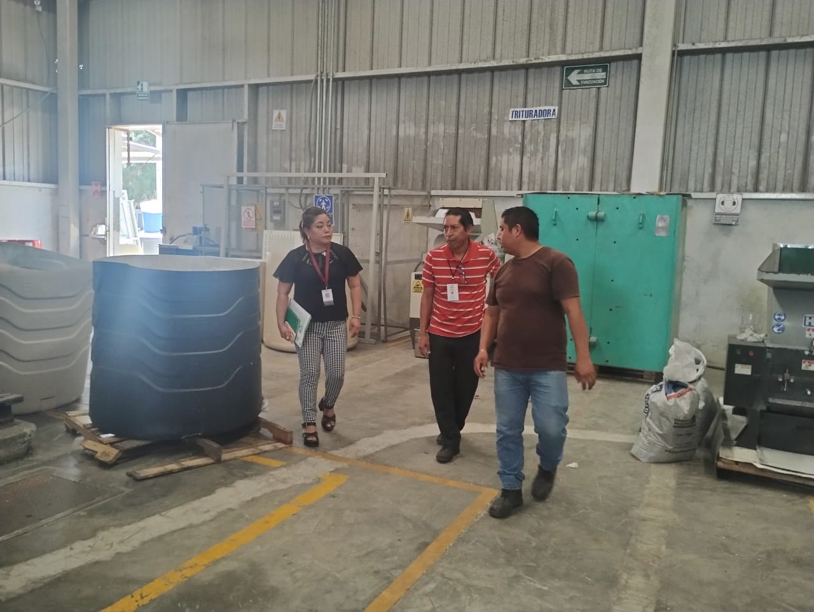 | 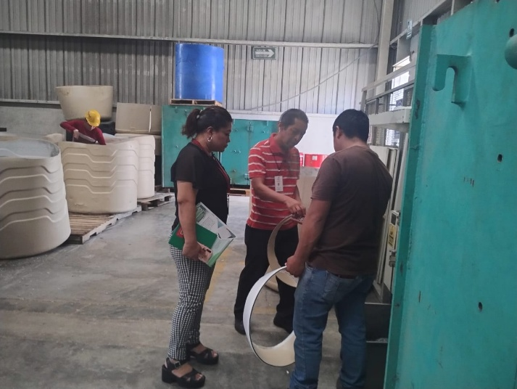
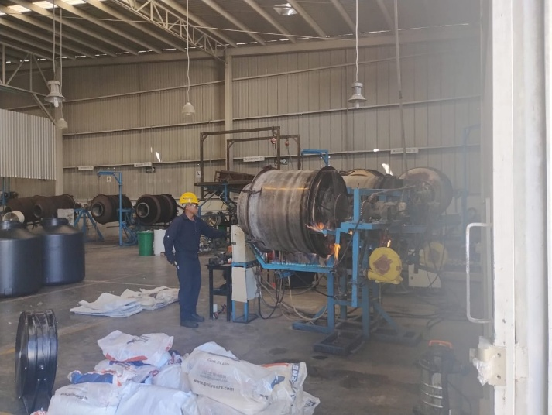 | 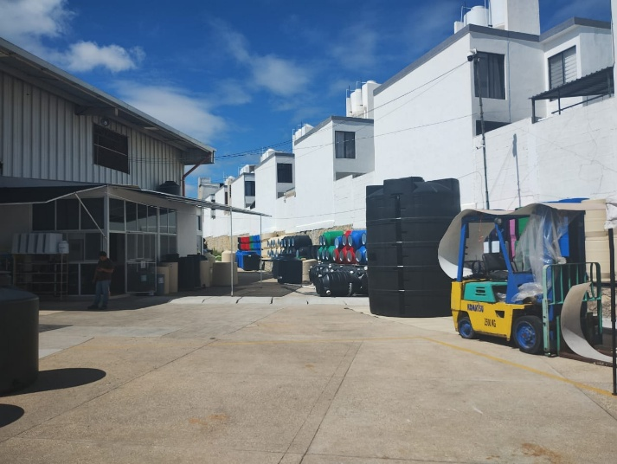

2.- Actividad: Crematorio Humano “Mausoleos de la Esperanza”
Fecha de la visita: 12 de noviembre de 2025
Ubicación: Libramiento Sur Oriente Km. 6 S/N, José Castillo Tielemans, 29030 Tuxtla Gutiérrez, Chis.

Descripción: Se procede a notificar en el domicilio de la actividad un oficio de invitación para Regularse en materia de emisiones a la atmósfera.

Evidencia fotográfica de la actividad.

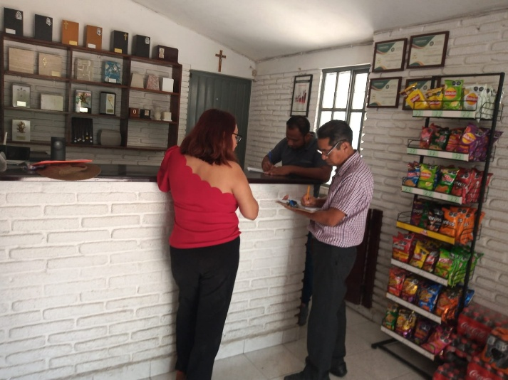 | 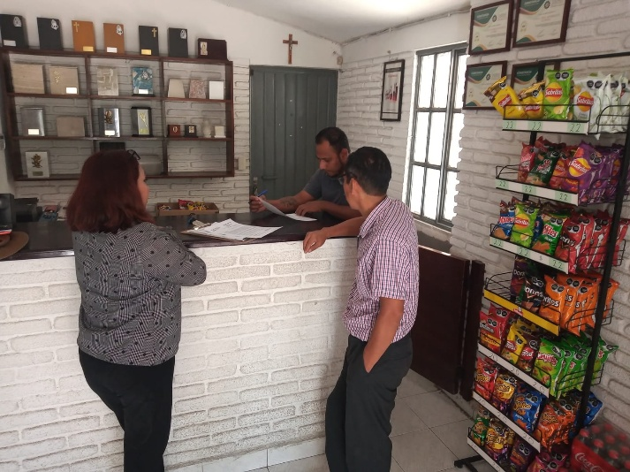
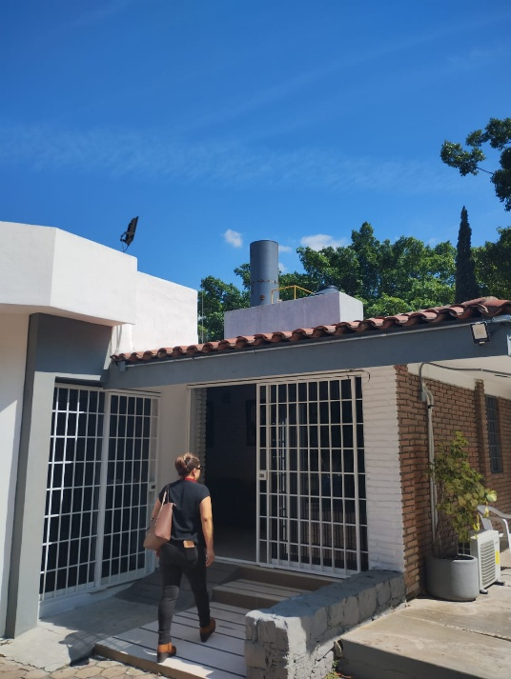 | 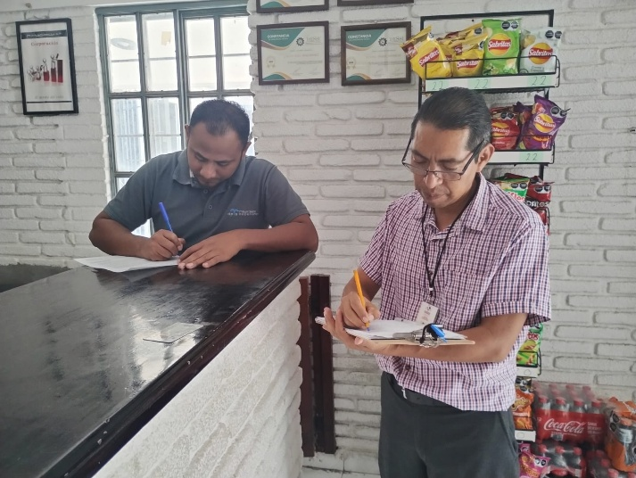

- 3.- Actividad: Crematorio Humano “Eternalia Servicios Funerarios”
Fecha de la visita: 12 de noviembre de 2025
Ubicación: Carretera Tuxtla -Chiapa de Corzo. Km. 6+100 No. 3169 col, Loma Larga, Tuxtla Gutiérrez, Chiapas.

Descripción: Se procede a notificar en el domicilio de la actividad un oficio de invitación para regularse en materia de emisiones a la atmósfera.

Evidencia fotográfica de la actividad.

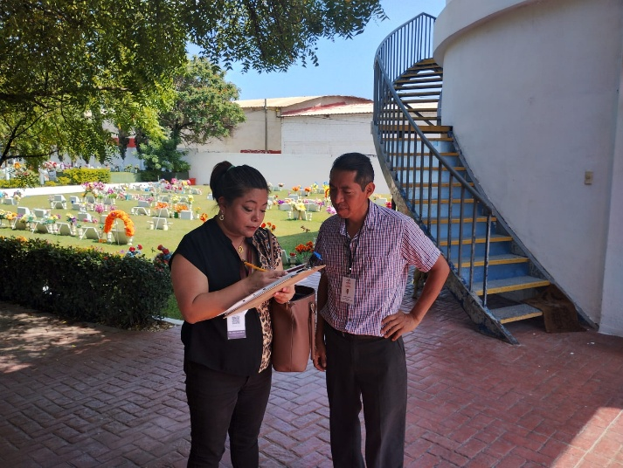 | 
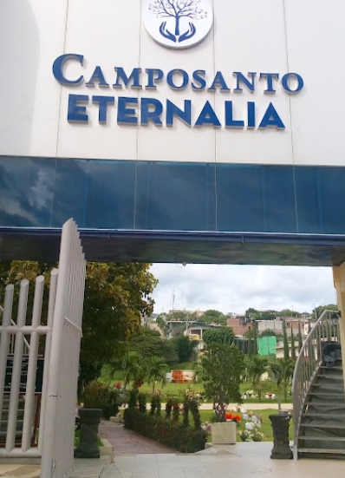

4.- Actividad: Bloquera “Adoblocks”
Fecha de la visita: 12 de noviembre de 2025
Ubicación: Carretera Tuxtla-Chiapa de Corzo km 5.900 S/N, Satélite, 29096 Tuxtla Gutiérrez, Chiapas.

Descripción: Se procede a notificar en el domicilio de la actividad un oficio de invitación para regularse en materia de emisiones a la atmósfera.

Evidencia fotográfica de la actividad.

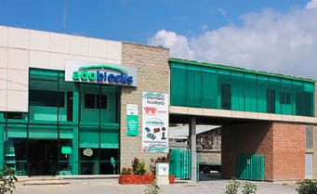 | 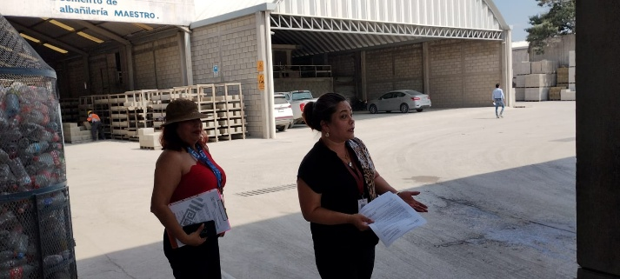
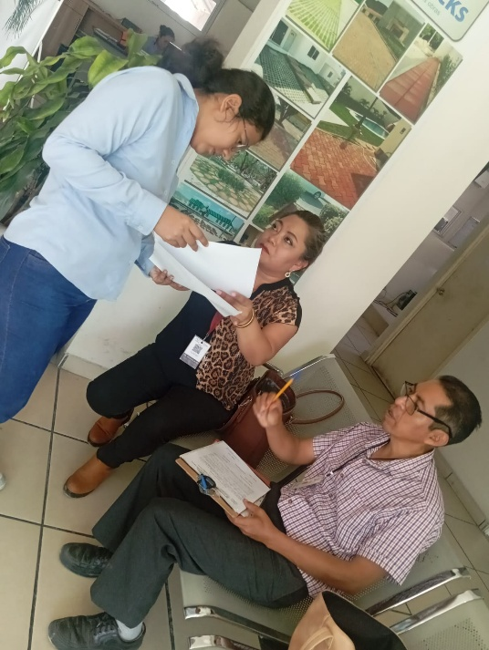 | 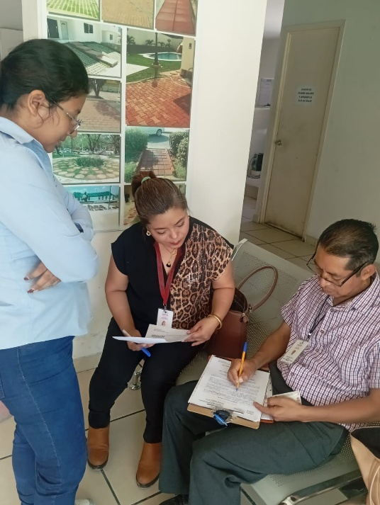

5.- Actividad: Constructora
Fecha de la visita: 12 de noviembre de 2025
Ubicación: Carretera Tuxtla-Chiapa de Corzo ...

Descripción: Se procede a notificar en el domicilio de la actividad un oficio de invitación para regularse en materia de emisiones a la atmósfera.

Evidencia fotográfica de la actividad.

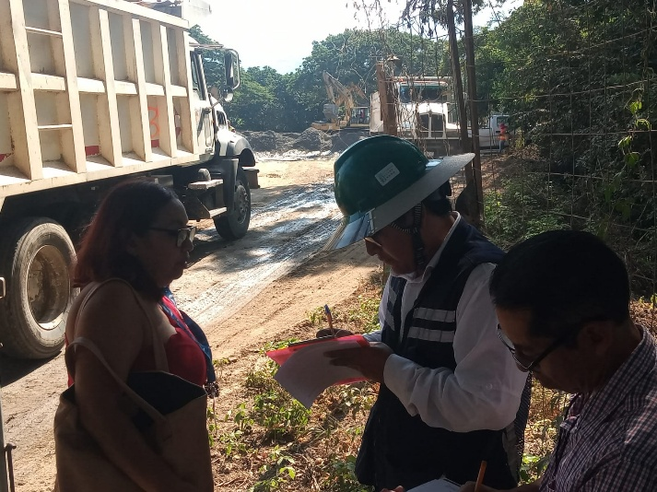 | 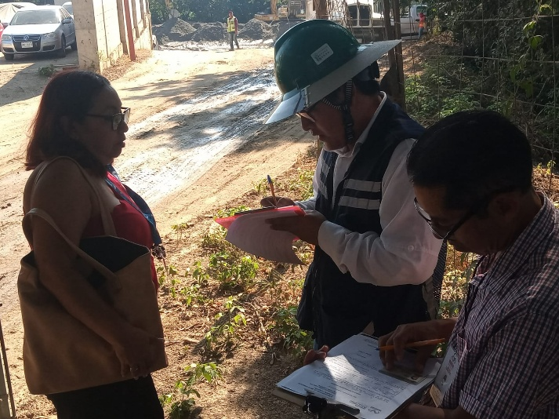

6.- Actividad: Dominós Pizza Sucursal 8va Norte
Fecha de la visita: 1 de diciembre de 2025
Ubicación: Tapachula, Chiapas

Descripción: Se procede a notificar en el domicilio de la actividad un oficio de invitación para regularse en materia de emisiones a la atmósfera.

Evidencia fotográfica de la actividad.

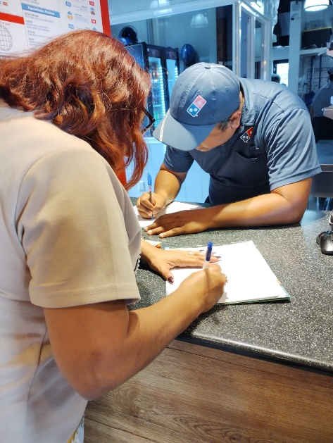 | 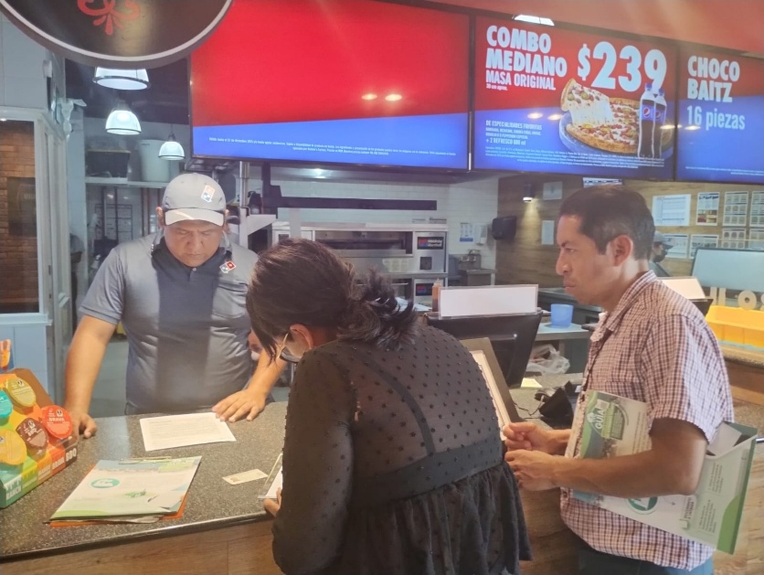

7.- Actividad: Pollo Campero 4av. Sur
Fecha de la visita: 1 de diciembre de 2025
Ubicación: Tapachula, Chiapas

Descripción: Se procede a notificar en el domicilio de la actividad un oficio de invitación para regularse en materia de emisiones a la atmósfera.

Evidencia fotográfica de la actividad.

 | 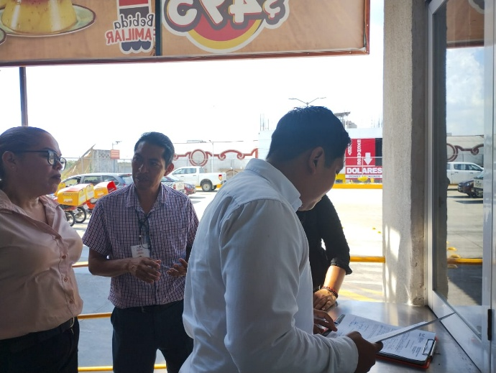

8.- Actividad: Pollo Campero 4av. Sur
Fecha de la visita: 1 de diciembre de 2025
Ubicación: Tapachula, Chiapas

Descripción: Se procede a notificar en el domicilio de la actividad un oficio de invitación para regularse en materia de emisiones a la atmósfera.

OTRAS ACTIVIDADES QUE SE VISITARON:

9.- Hotel Kamico

10.- Marinni Ristorante

11.- Domino´s Pizza 17a. Oriente

12.- Domino´s Pizza Central Oriente

13.- Little Caeaser Sucursal Patio

14.-Llantas y Servicios Rodeva

15.- Domino´s Pizza 4a. Sur (plaza Cafeto)

16.- Dominos Pizza 8a. Norte, Pollo Campero 8a. Norte

17.- Hotel Cabildos

18.- Little Caeaser Sucursal Carretera a Puerto Madero

19.- Hotel Tapachula, Hotel San Francisco,

20.- Vips, Tapachula

